ACESSIBILIDADE EM JOGOS DIGITAIS:
Avaliação Heurística baseada na Game Accessibility Guidelines e os Desafios da Acessibilidade na Indústria dos Jogos Digitais

ACCESSIBILITY IN DIGITAL GAMES:
A Heuristic Evaluation Based on the Game Accessibility Guidelines and Accessibility Challenges in the Digital Games Industry

Informações dos autores:

Daniel Leite Costa
daniel.leite.costa@gmail.com
https://orcid.org/0000-0002-4762-4676
UniFacisa, Campina Grande – PB, Brasil

Indicação do autor para correspondência:
Daniel Leite Costa
Rua Maria Gomes de Souza, n.16 – Conj. Dinamérica – Campina Grande, PB - Brasil
daniel.leite.costa@gmail.com

Conflito de interesses: SEM CONFLITO.

Fonte de financiamento: NÃO SE APLICA.
Número do Certificado de Apresentação de Apreciação Ética (CAAE): NÃO SE APLICA.

Contribuição dos autores:
COSTA, D. L. – Contribuiu com conceituação, investigação, metodologia e redação.

ACESSIBILIDADE EM JOGOS DIGITAIS:
Avaliação Heurística baseada na Game Accessibility Guidelines e os Desafios da Acessibilidade na Indústria dos Jogos Digitais
Daniel Leite Costa

RESUMO
Este artigo analisa a acessibilidade em jogos digitais utilizando a lista de heurísticas do Game Accessibility Guidelines (GAG) para avaliar dez títulos comerciais recentes para consoles. O objetivo é identificar o nível de atendimento às diretrizes de acessibilidade, mapear lacunas e discutir desafios relacionados à implementação na indústria. Aplicou-se uma avaliação heurística por inspeção, considerando heurísticas divididas em categorias conforme tipos de deficiência e níveis de complexidade. Os resultados indicam uma adesão média de 20% às heurísticas, com maior ênfase em aspectos básicos e reduzida adoção de recursos avançados, evidenciando um baixo índice geral de acessibilidade. Destaca-se a ausência de suporte a tecnologias assistivas como leitores de tela e áudio-descrição, além da carência de controles simplificados e de recursos voltados à comunidade surda. Jogos independentes, como Celeste, demonstraram desempenho superior em acessibilidade em relação a alguns títulos de grande orçamento, sugerindo potencial para práticas inclusivas mesmo com restrições de investimento. A discussão ressalta a necessidade de ampliar a formação acadêmica na área e incorporar a acessibilidade como requisito essencial no design de jogos, superando barreiras técnicas e econômicas. Conclui-se que, apesar dos avanços pontuais e de iniciativas exemplares, a acessibilidade em jogos digitais permanece incipiente na indústria, demandando esforços coletivos para garantir uma experiência inclusiva e universal, refletindo o potencial dos jogos enquanto artefatos culturais e sociais transformadores.
Palavras-chave: Acessibilidade; Jogos Digitais; Usabilidade.

ABSTRACT (ou RESUMEN)
This article evaluates accessibility in digital games by analyzing ten recent commercial console titles using the Game Accessibility Guidelines (GAG) heuristic checklist. The study assesses compliance with accessibility standards, identifies gaps, and explores challenges in industry adoption. Results show an average adherence of 20%, with basic heuristics more commonly implemented than advanced features, indicating generally low accessibility. Key issues include lack of support for assistive technologies like screen readers and audio descriptions, and absence of simplified controls for the deaf community. Independent games such as Celeste outperformed some high-budget titles, demonstrating that inclusive design is achievable with limited resources. The discussion highlights the need for expanded academic training and integration of accessibility as a fundamental requirement in game design to overcome technical and financial barriers. The article concludes that, despite some progress, accessibility in digital games remains underdeveloped, requiring collaborative efforts to create inclusive experiences that reflect the cultural and social potential of games.
Keywords: Accessibility; Digital Games; Usability.
INTRODUÇÃO
Considerando a democratização do acesso aos jogos digitais como mídia e produto cultural, a discussão sobre acessibilidade torna-se essencial. López, Corno e De Russis (2017) reconhecem os jogos como instrumentos eficazes para o desenvolvimento cognitivo e social, mas também apontam suas limitações de acessibilidade; enquanto Saunders e Novak (2013) destacam que a acessibilidade amplia a audiência, permitindo o acesso de públicos frequentemente excluídos. Além do aspecto mercadológico, a inclusão de pessoas com deficiência representa uma responsabilidade social e ética que deve ser promovida no design, desenvolvimento e pesquisa acadêmica dos jogos digitais.
No Brasil, a Lei nº 13.146 (2015), que institui o Estatuto da Pessoa com Deficiência, assegura direitos como acesso à cultura, lazer, comunicação e informação, estabelecendo medidas para promover autonomia e qualidade de vida. A legislação aplica-se tanto ao setor público quanto ao privado. Assim, considerando o jogo digital como artefato cultural e educacional, existe uma prerrogativa legal que garante a acessibilidade nesses produtos, especialmente relevante dado que cerca de 24% da população brasileira possui algum tipo de deficiência (MINISTÉRIO DA SAÚDE, 2020). O Guia 71 da ISO (2015) define acessibilidade como o grau em que produtos, sistemas, serviços e ambientes podem ser utilizados por pessoas com ampla diversidade de características para alcançar um objetivo específico. Integrando o conceito de usabilidade, acessibilidade envolve a facilidade de uso e o sucesso no uso do produto. No caso dos jogos digitais, o sucesso no uso é reduzido para usuários com necessidades especiais, pois a interação normalmente requer visão, audição, fala e o uso de dispositivos como joystick ou tela sensível ao toque, o que pode limitar o acesso para pessoas com deficiências.
O objetivo deste artigo é analisar a acessibilidade em jogos digitais por meio da aplicação da lista de heurísticas do Game Accessibility Guidelines (GAG) em dez títulos comerciais para consoles diversos, lançados em uma janela de tempo específica. Busca-se identificar o grau de conformidade com as diretrizes de acessibilidade GAG, mapear lacunas existentes e discutir os principais desafios enfrentados na implementação dessas diretrizes na indústria. Para tanto, foi realizada uma avaliação heurística por inspeção, considerando as heurísticas organizadas em categorias segundo os tipos de deficiência e níveis de complexidade.

MATERIAL E MÉTODOS
Embora o ensino da acessibilidade em jogos digitais seja relativamente negligenciado nos cursos de jogos digitais, o tema já vem sendo amplamente explorado em diversas pesquisas acadêmicas. Uma das investigações pioneiras que abordou a acessibilidade nos jogos digitais de forma abrangente e direta foi realizada por Bierre et al. (2005). Neste estudo, são identificados diversos problemas relacionados à acessibilidade em jogos digitais. Em contrapartida, Hassan e Baltzar (2022) identificam uma escassez de estudos que abordem os aspectos sociais da acessibilidade, classificando as pesquisas existentes por tipo de deficiência, foco do estudo e tipo de jogo.
A pesquisa de Costa (2023) apresenta a metodologia UXIG (User Experience and Interface Design for Games) como ferramenta para orientar o design de interfaces de jogos digitais com requisitos de acessibilidade. O trabalho evidencia que a indústria de jogos ainda carece de práticas sistemáticas voltadas à inclusão e, nesse sentido, a UXIG propõe um processo estruturado para identificar barreiras, conceber soluções e validar experiências acessíveis. Mangiron (2021) diferencia a acessibilidade em jogos digitais de outras mídias devido à sua interatividade, sugerindo uma abordagem de design combinando usabilidade e adaptabilidade para atender às diversas necessidades dos jogadores. Cairns et al. (2019a; 2019b) propõem um vocabulário específico para esclarecer aspectos de acessibilidade em interfaces e desafios dos jogos, defendendo a inclusão dos jogadores com deficiência no conjunto geral de usuários para evitar segregação e promover o bem-estar social. Levy e Gandy (2019) e Leite, Retore e Almeida (2019) destacam a importância de integrar a acessibilidade no ensino e no processo de design de jogos digitais, enquanto Holloway et al. (2019) enfatizam a representatividade e a cooperação entre pesquisadores e desenvolvedores. Aguado-Delgado et al. (2020) revisam avanços em hardware e software para acessibilidade, apontando a necessidade de uma metodologia integral para o design acessível em todas as etapas de desenvolvimento.
Na indústria, o Game Accessibility Special Interest Group (GASIG), ligado à International Game Development Association (IGDA), pesquisa e desenvolve acessibilidade em jogos digitais (IGDA/GASIG, 2021). O grupo aponta que problemas de acessibilidade geram frustração e destacam o potencial de ampliar o público e promover inclusão por meio de regulamentações. Além disso, ressaltam que os jogos podem servir como ferramentas para desenvolvimento de habilidades e aprendizado. A Accessible Player Experience (APX) (2005) introduz uma abordagem que amplia as métricas tradicionais de experiência do jogador para considerar as condições de acesso de jogadores com diferentes deficiências. Dentre diversas diretrizes disponíveis para o design da acessibilidade de jogos digitais (COSTA, 2023), pode-se destacar o Game Accessibility Guidelines (GAG), um conjunto de diretrizes de design voltado para a acessibilidade em jogos digitais, criado para auxiliar no desenvolvimento de interfaces mais inclusivas e menos excludentes. O padrão é utilizado por diversas empresas da indústria de jogos, como a Sony e a plataforma PlayStation, e está em constante atualização para incluir avanços tecnológicos e exemplos práticos (HAMILTON, 2020).
O GAG é composto po r 91 diretrizes organizadas em três níveis de complexidade na implementação: básico, intermediário e avançado. Cada nível abrange aspectos adaptáveis a diferentes necessidades, desde requisitos gerais até adaptações específicas para deficiências mais severas. As diretrizes são subdivididas em seis categorias segundo o tipo de deficiência: motora, cognitiva, visual, auditiva, fala e geral. A classificação das diretrizes considera três parâmetros principais: alcance (número de usuários beneficiados), impacto na experiência do usuário e custo de implementação. O GAG é amplamente utilizado como referência acadêmica em estudos sobre acessibilidade em jogos digitais (COSTA, 2023). Disponível online, o GAG fornece descrições detalhadas de cada diretriz, acompanhadas de exemplos visuais e depoimentos de usuários com deficiência sobre o impacto na experiência de jogo.
Para testar e validar a aplicação da GAG como ferramenta de design e avaliação da acessibilidade em jogos digitais, foi realizada uma inspeção heurística em 10 jogos, utilizando a lista original da GAG (2025) como guia de verificação. A seleção dos jogos seguiu os critérios de: (i) lançamentos entre janeiro de 2015 e março de 2020, direcionados a consoles como Playstation 4, XBOX One e Nintendo Switch; e (ii) avaliação crítica do Metacritic. Esses critérios visaram compor uma amostra representativa de jogos com grande impacto crítico e que refletissem o estado atual do desenvolvimento da acessibilidade nas interfaces de jogos digitais.
Uma das principais vantagens da GAG em relação a outras listas similares, como a APX, é sua classificação baseada no nível de complexidade para implementar os recursos de acessibilidade. Essa organização permite ao designer estimar de forma mais precisa os recursos de tempo e trabalho necessários para aplicar as funcionalidades sugeridas. Além disso, a subclassificação por tipos de deficiência possibilita que a avaliação identifique possíveis lacunas na acessibilidade do produto.
Entretanto, a GAG originalmente não dispõe de um parâmetro comparativo para mensurar o grau de acessibilidade de cada jogo. Portanto, esta pesquisa propõe o GAG Score, ou Índice de Aderência ao GAG (GAG (S)), calculado pela soma das heurísticas identificadas na avaliação, ponderada segundo a escala de valor da própria GAG: (i) heurísticas básicas recebem valor um (1); (ii) intermediárias, valor dois (2); e (iii) avançadas, valor três (3). O Quadro 3 sintetiza as análises realizadas, indicando o título do jogo avaliado, sua nota no Metacritic, ano de lançamento, categorias de heurísticas avaliadas (básicas, intermediárias e avançadas) e o score total.
Quadro 3 – Jogos Digitais avaliados com a GAG
Jogo Digital | Meta | Ano | (i) | (ii) | (iii) | GAG(S)
The Legend of Zelda: Breath of the Wild | 97 | 2020 | 13 | 13 | 1 | 42
Super Mario Odyssey | 97 | 2020 | 13 | 12 | 1 | 40
Red Dead Redemption II | 97 | 2018 | 11 | 16 | 0 | 46
Grand Theft Auto V | 96 | 2015 | 13 | 14 | 1 | 44
Metal Gear Solid V: The Phantom Pain | 95 | 2015 | 12 | 12 | 0 | 36
God of War IV | 94 | 2018 | 14 | 19 | 4 | 64
Celeste | 94 | 2018 | 15 | 14 | 2 | 49
The Witcher III: Wild Hunt | 93 | 2015 | 11 | 19 | 1 | 52
Uncharted IV: A Thief's End | 93 | 2016 | 16 | 17 | 2 | 56
Inside | 93 | 2016 | 8 | 3 | 0 | 14
Fonte: Elaborado pelo Autor (2021)
RESULTADOS E DISCUSSÃO
Os dados coletados permitem realizar diversas inferências relevantes: a média geral do GAG Score para a amostra analisada foi de 44,3. Considerando a escala de valores previamente estabelecida, cujo score máximo possível é 219, observa-se uma adesão média de apenas 20% das heurísticas de acessibilidade nos jogos avaliados. Embora a amostra seja limitada e não existam estudos comparativos suficientes para discussões mais abrangentes, esse percentual indica um nível relativamente baixo de acessibilidade nos produtos analisados. Mesmo o jogo digital com melhor desempenho na avaliação, God of War IV, desenvolvido pelo SIE Santa Monica Studio, alcançou um GAG Score de 64, correspondente a apenas 29% do total possível. A Figura 1 ilustra algumas telas que exemplificam os recursos de acessibilidade presentes neste título.
Figura 1 – Telas com Recursos de Acessibilidade em God of War.
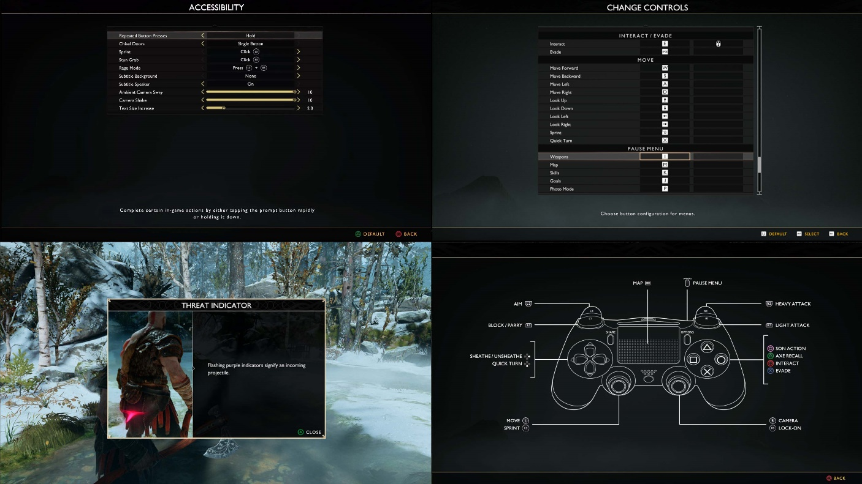
Fonte: SIE Santa Monica (2018)
As médias de heurísticas adotadas por categoria foram as seguintes: (i) básicas, 12,6 (45%); (ii) intermediárias, 13,9 (23,5%); e (iii) avançadas, 1,2 (4,4%). Embora a média absoluta das heurísticas intermediárias tenha sido superior, o percentual de adoção em relação ao total de heurísticas de cada grupo indica que as heurísticas básicas são as mais implementadas. Tal padrão sugere que essas heurísticas são preferidas por apresentarem menor complexidade de implementação e por serem, em linhas gerais, inerentes ao design dos jogos digitais enquanto artefatos (GAG, 2020).
No que tange às heurísticas específicas para jogos multijogador (2.15, 2.26, 4.11, 4.12, 4.13, 5.3 e 6.12), não houve impacto no score final, uma vez que nenhuma dessas heurísticas foi identificada nos produtos analisados que possuem componentes multijogador, nomeadamente Red Dead Redemption II e Grand Theft Auto V, da Rockstar, e Metal Gear Solid V, da Konami. Destaca-se, ainda, que dentre os dez jogos avaliados, apenas Inside, da Playdead, e Celeste, da Matt Makes Games, são considerados jogos independentes (indies), enquanto os demais oito são títulos produzidos por grandes desenvolvedoras e publicados por estúdios de porte significativo na indústria. Apesar de possuir investimento relativamente menor, Celeste apresentou desempenho superior a cinco jogos de grande orçamento. A Figura 2 exemplifica alguns recursos de acessibilidade presentes neste título.
Figura 2 – Telas com Recursos de Acessibilidade em Celeste.
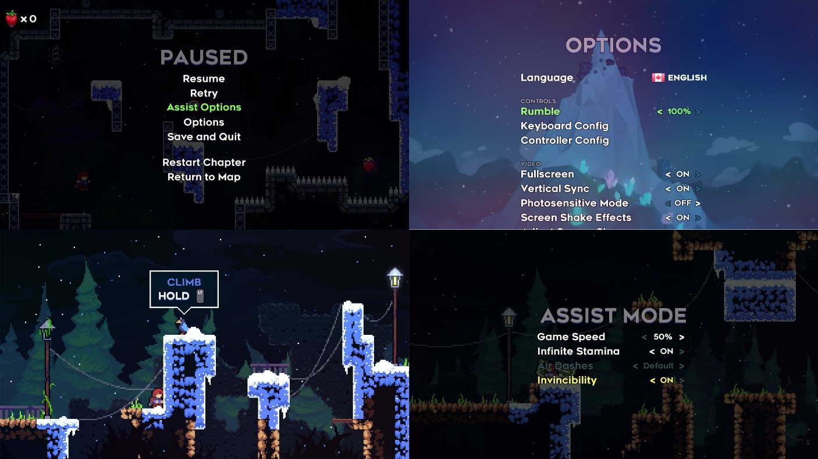
Fonte: Matt Makes Games (2018)
Para fins de apresentação e referência, as heurísticas disponíveis em seu formato original não apresentam uma sequência numérica que permita citações diretas. Por esse motivo, para a organização deste documento, adotou-se a ordenação das subcategorias conforme a sequência apresentada no site da GAG, a saber: (i) motor; (ii) cognitivo; (iii) visão; (iv) auditivo; (v) fala; e (vi) geral. Optou-se por inverter a classificação original, que utiliza como categorias o nível de complexidade das heurísticas, com o objetivo de facilitar a referência em relação às deficiências correspondentes.
A seguir, apresenta-se a síntese de cada subcategoria, indicando as heurísticas (H.) e o número de vezes em que foram adotadas (n.), seguidas de conclusões e inferências a partir desses dados. A Tabela 1 exibe os dados referentes à subcategoria (i) motor. Nesta, as heurísticas mais atendidas foram a 1.2 (9 vezes) e a 1.1 (8 vezes), enquanto várias heurísticas, como 1.5, 1.7 e 1.19, não foram atendidas em nenhum dos produtos avaliados.
Tabela 1 – Dados da Subcategoria (i) Motor
H. | n. | H. | n. | H. | n. | H. | n. | H. | n.
1.1 | 8 | 1.5 | 0 | 1.9 | 1 | 1.13 | 5 | 1.17 | 2
1.2 | 9 | 1.6 | 2 | 1.10 | 3 | 1.14 | 0 | 1.18 | 0
1.3 | 7 | 1.7 | 0 | 1.11 | 0 | 1.15 | 0 | 1.19 | 0
1.4 | 3 | 1.8 | 1 | 1.12 | 3 | 1.16 | 0 | --- | ---
Fonte: Elaborada pelo Autor (2021)
A heurística 1.2, que trata do uso do mesmo dispositivo de entrada para jogabilidade e interface, foi amplamente adotada; no entanto, nenhum dos produtos avaliados apresentou esquemas de controles simplificados compatíveis com tecnologias assistivas, conforme a heurística 1.19. Os dados da subcategoria (ii) cognitivo estão condensados na Tabela 2.
Tabela 2 – Dados da Subcategoria (ii) Cognitivo
H. | n. | H. | n. | H. | n. | H. | n. | H. | n.
2.1 | 10 | 2.7 | 7 | 2.13 | 2 | 2.19 | 1 | 2.25 | 0
2.2 | 10 | 2.8 | 9 | 2.14 | 0 | 2.20 | 4 | 2.26 | 0
2.3 | 10 | 2.9 | 8 | 2.15 | 0 | 2.21 | 0 | 2.27 | 0
2.4 | 6 | 2.10 | 2 | 2.16 | 3 | 2.22 | 0 | --- | ---
2.5 | 0 | 2.11 | 1 | 2.17 | 8 | 2.23 | 0 | --- | ---
2.6 | 6 | 2.12 | 7 | 2.18 | 7 | 2.24 | 0 | --- | ---
Fonte: Elaborada pelo Autor (2021)
As heurísticas mais atendidas nessa categoria foram 2.1, 2.2 e 2.3, cada uma com 10 ocorrências, enquanto várias outras, como 2.5, 2.14 e 2.21, não foram detectadas em nenhum dos jogos analisados. Destacam-se a utilização de linguagem simples e clara (2.2) e a formatação simples de texto (2.3), que favorecem o acesso ao conteúdo textual e visual, reduzindo a carga cognitiva—práticas comuns no design de interfaces para jogos digitais. Em contrapartida, a possibilidade de repetição de instruções e eventos narrativos (2.25) não foi implementada, recurso que poderia facilitar a compreensão dos usuários.
A Tabela 3 sintetiza os dados da subcategoria (iii) visão, onde as heurísticas 3.4 e 3.13 foram as mais atendidas, com 8 e 6 ocorrências, respectivamente. Contudo, várias heurísticas (e.g., 3.2, 3.3 e 3.22) não foram observadas em nenhum produto. Especialmente relevante é a ausência de suporte a leitores de tela (3.25) e a áudio-descrição (3.29).
Tabela 3 – Dados da Subcategoria (iii) Visão
H. | n. | H. | n. | H. | n. | H. | n. | H. | n.
3.1 | 2 | 3.7 | 0 | 3.13 | 6 | 3.19 | 0 | 3.25 | 2
3.2 | 0 | 3.8 | 3 | 3.14 | 0 | 3.20 | 1 | 3.26 | 0
3.3 | 0 | 3.9 | 2 | 3.15 | 1 | 3.21 | 0 | 3.27 | 1
3.4 | 8 | 3.10 | 3 | 3.16 | 0 | 3.22 | 0 | 3.28 | 1
3.5 | 0 | 3.11 | 0 | 3.17 | 0 | 3.23 | 0 | 3.29 | 0
3.6 | 5 | 3.12 | 0 | 3.18 | 0 | 3.24 | 5 | --- | ---
Fonte: Elaborada pelo Autor (2021)
Na subcategoria (iv) audição, conforme apresentado na Tabela 4, as heurísticas 4.1, 4.4 e 4.6 foram as mais frequentes, respeivamente com 9, 7 e 7 ocorrências, enquanto diversas outras (e.g. 4.7, 4.8 e 4.17) não foram contempladas. As heurísticas 4.1 e 4.7 relacionadas ao uso de legendas para discursos importantes e secundários são amplamente adotadas.
Tabela 4 – Dados da Subcategoria (iv) Audição
H. | n. | H. | n. | H. | n. | H. | n. | H. | n.
4.1 | 9 | 4.5 | 2 | 4.9 | 2 | 4.13 | 0 | 4.17 | 0
4.2 | 6 | 4.6 | 7 | 4.10 | 1 | 4.14 | 0 | --- | ---
4.3 | 4 | 4.7 | 0 | 4.11 | 0 | 4.15 | 3 | --- | ---
4.4 | 7 | 4.8 | 0 | 4.12 | 0 | 4.16 | 0 | --- | ---
Fonte: Elaborada pelo Autor (2021)
Entretanto, observa-se que os idiomas disponibilizados frequentemente restringem-se a línguas como inglês, francês, alemão e japonês. O uso da linguagem de sinais (4.17), inexistente em todos os produtos, poderia representar um importante avanço tanto em termos de acessibilidade quanto de representatividade da comunidade surda. Nenhuma das heurísticas da subcategoria (v) fala/discurso (5.1 a 5.6) foi implementada nos jogos avaliados, possivelmente devido à ausência de interfaces baseadas nesses recursos. A Tabela 5 apresenta os dados da subcategoria (vi) geral, onde as heurísticas 6.4 e 6.11 foram as mais atendidas, com 10 ocorrências cada, seguidas da 6.10 com 8 ocorrências.
Tabela 5 – Dados da Subcategoria (v) Geral
H. | n. | H. | n. | H. | n. | H. | n. | H. | n.
6.1 | 4 | 6.5 | 0 | 6.9 | 4 | 6.13 | 0 | --- | ---
6.2 | 0 | 6.6 | 3 | 6.10 | 8 | 6.14 | 0 | --- | ---
6.3 | 1 | 6.7 | 0 | 6.11 | 10 | 6.15 | 0 | --- | ---
6.4 | 10 | 6.8 | 0 | 6.12 | 0 | 6.16 | 0 | --- | ---
Fonte: Elaborada pelo Autor (2021)
A heurística 6.4 refere-se ao salvamento das configurações do jogo, assim como o salvamento manual e automático (6.10 e 6.11). As heurísticas que sugerem a inclusão de pessoas com deficiência no processo de testes (6.7 e 6.13) não puderam ser verificadas.
No total, 57 heurísticas (50%) não foram encontradas em nenhum dos produtos avaliados, e apenas 5 heurísticas (4,3%) estavam presentes em todos os jogos. A totalização das ocorrências das heurísticas distribuiu-se em 266 registros nas 114 heurísticas analisadas, segmentadas por subcategoria da seguinte forma: (i) motor, 44 ocorrências em 19 heurísticas; (ii) cognitivo, 101 em 27 heurísticas; (iii) visão, 40 em 29 heurísticas; (iv) auditivo, 41 em 17 heurísticas; (v) fala, 0 em 6 heurísticas; e (vi) geral, 40 em 16 heurísticas.

CONSIDERAÇÕES FINAIS
A acessibilidade em jogos digitais ainda é pouco explorada e exige maior aplicabilidade nos produtos finais. Na análise de dez jogos baseada nas heurísticas da GAG, observou-se o seguinte índice médio de ocorrências por categoria: (i) motor, 2,3; (ii) cognitivo, 3,7; (iii) visão, 1,3; (iv) auditivo, 2,4; (v) fala, 0,0; e (vi) geral, 2,5, indicando a necessidade de reforço em aspectos cognitivos, visuais e de fala, embora a amostra seja pequena para conclusões definitivas. A avaliação heurística com base na GAG revelou que a lista é abrangente, mas apresenta duplicidade em algumas heurísticas, possivelmente justificadas pela aplicação em diferentes tipos de deficiência. Exemplos práticos, como o Modo Invencível de Celeste, poderiam ilustrar melhor certas heurísticas, enquanto a falta de diretrizes específicas para fotossensibilidade e adaptação para discromatopsia demonstra lacunas a serem preenchidas. A inclusão dessas propostas poderia contribuir para o aprimoramento e refinamento da GAG, tornando-a mais abrangente.
Heurísticas específicas para plataformas ou tipos de jogos, como as relacionadas a telas de toque, jogos 3D e multiplayer, não foram detectadas nesta amostra, mas seria adequado considerar essas categorias separadamente em estudos com amostras maiores para evitar vieses nas análises. Além disso, alguns aspectos de acessibilidade presentes em jogos avaliados não são contemplados pelas heurísticas atuais da GAG.
Com uma média de aderência às heurísticas de apenas 20%, há um campo vasto para o desenvolvimento da acessibilidade nos jogos digitais, bem como a necessidade de metodologias ágeis de design que incorporem a acessibilidade como requisito. Para análises futuras, pretende-se ampliar a amostra de jogos para obter um retrato mais robusto da acessibilidade no meio, e possíveis critérios de filtragem por plataforma e/ou gênero. Também se sugere a criação de ferramentas específicas para facilitar a avaliação e o cálculo dos scores, já que o uso atual de planilhas eletrônicas, embora funcional, carece de interfaces otimizadas para esse propósito. Outra recomendação é a inclusão de um critério para avaliar o impacto da acessibilidade na jogabilidade, elemento central nos jogos digitais, que ainda não é detalhado suficientemente na GAG, podendo-se considerar experiências da APX nesse aspecto. Por fim, é esperado que o avanço da acessibilidade ultrapasse o campo acadêmico e seja incorporado mais amplamente nos produtos, com iniciativas como a da Naughty Dog em The Last of Us Part II servindo como motivação para que outras desenvolvedoras elevem os padrões, promovendo um acesso mais democrático aos jogos digitais.

REFERÊNCIAS
AGUADO-DELGADO, J. et al. Accessibility in Digital Games: A Systematic Review. Applied Sciences, v. 10, n. 20, p. 1-20, 2020. https://doi.org/10.1007/s10209-018-0628-2

ABLEGAMERS. Accessible Player Experiences (APX) Design Patterns. AbleGamers Foundation, 2025.

ARCHAMBAULT, D.; DUPIRE, J. Accessible Gaming and Mainstreaming Accessibility Research. In: ICCHP 2018: Computers Helping People with Special Needs. Cham: Springer, 2018. p. 15–22. https://doi.org/10.1007/978-3-319-94277-3

BEESTON, R. et al. Understanding the Motivations of Disabled Players. In: CHI PLAY ’21: Proceedings of the Annual Symposium on Computer-Human Interaction in Play, 2021. p. 1–12. https://doi.org/10.1145/3450337

BIERRE, K. et al. Game Not Over: Accessibility Issues in Video Games. In: Proceedings of the 3rd International Conference on Universal Access in Human-Computer Interaction, 2005. p. 22–27.

CAIRNS, P. et al. Towards a Vocabulary for Accessibility in Games. In: CHI PLAY ’19: Proceedings of the Annual Symposium on Computer-Human Interaction in Play, 2019a. p. 61–73. https://doi.org/10.1145/3311350

CAIRNS, P. et al. The Value of Accessible Digital Games. In: CHI PLAY ’19: Proceedings of the Annual Symposium on Computer-Human Interaction in Play, 2019b. p. 1–12. https://doi.org/10.1145/3311350

COSTA, D. L. User Experience and Interface Design for Games // UXIG : metodologia para o design de interface de jogos digitais com requisitos de acessibilidade baseada na Design Thinking Canvas. 2023. 322 f. Tese (Doutorado em Design) - Centro de Artes e Comunicação, Programa de Pós-Graduação em Design, Universidade Federal de Pernambuco, 2023.

GLINERT, E. Games for All: Designing Accessible User Interfaces. In: Proceedings of the 2008 Conference on Future Play, 2008. p. 251–252. https://doi.org/10.1145/1496984

GRAMMENOS, D. Universal Access in Digital Games: Evaluating and Designing for Accessibility. In: Proceedings of the International Conference on Universal Access in Human-Computer Interaction. Berlin, Heidelberg: Springer, 2014. p. 25–34. https://doi.org/10.1007/978-3-319-07437-5

HASSAN, S.; BALTZAR, S. Accessibility in Games: A Systematic Literature Review. Entertainment Computing, v. 42, p. 100–110, 2022. https://doi.org/10.1016/j.entcom.2022.100910

HOLLOWAY, L. et al. Game Accessibility: A Survey on Representation and Participation. In: Proceedings of the 2019 Annual Symposium on Computer-Human Interaction in Play, 2019. p. 337–350. https://doi.org/10.1145/3311350

LEITE, D.; RETORE, A.; ALMEIDA, J. Accessibility and Game Design: Applying Schell’s Tetrad. In: Proceedings of the SBGames, 2019. p. 213–222.

LEVY, E.; GANDY, M. Teaching Accessibility in Game Design Education. In: CHI PLAY ’19 Extended Abstracts, 2019. p. 865–872. https://doi.org/10.1145/3311350

LÓPEZ, M.; CORNO, F.; DE RUSSIS, L. Video Game Accessibility: A Survey. Universal Access in the Information Society, v. 16, n. 4, p. 921–939, 2017.

MANGIRON, C. Game Accessibility: Current Trends and Future Perspectives. Translation Spaces, v. 10, n. 1, p. 45–67, 2021. https://doi.org/10.1007/978-3-030-78092-0_17

SAUNDERS, B.; NOVAK, J. Game Accessibility: Expanding the Audience. In: Game Developers Conference Proceedings, 2013. p. 1–8.

daniel.leite.costa@gmail.com – Coordenador e Professor em Jogos Digitais e Design Gráfico na UniFacisa; Professor Colaborador no PPGDesign da Universidade Federal de Campina Grande.

